Bài 2

*Hinh1
package hinh1;
public class Hinh1 {
public double dientich(){
return dientich();
}
}

*HinhChuNhat

public class HinhChuNhat extends Hinh1 {
private float cd;
private float cr;

public HinhChuNhat(float cd, float cr) {
this.cd = cd;
this.cr = cr;
}

public float getCd() {
return cd;
}

public void setCd(float cd) {
this.cd = cd;
}

public float getCr() {
return cr;
}

public void setCr(float cr) {
this.cr = cr;
}

@Override
public String toString() {
return "HinhChuNhat{" + "cd=" + cd + ", cr=" + cr + '}';
}
public double dientich(){
return this.cd*this.cr;
}

}

*DanhSach
import java.util.ArrayList;
public class DanhSachHinh extends Hinh1 {
public ArrayList<Hinh1> danhsach;
public DanhSachHinh(ArrayList<Hinh1> danhsach) {
this.danhsach=danhsach;
}
public DanhSachHinh() {
this.danhsach= new ArrayList<Hinh1>();
}
public void themhinh(Hinh1 hl) {
this.danhsach.add(hl);
}
public void inDanhsach() {
for(Hinh1 hinh: danhsach) {
System.out.println(hinh);
}
}
*HinhTron
public class HinhTron extends Hinh1 {
private float r;
public HinhTron(float r) {
this.r = r;
}

public float getR() {
return r;
}

public void setR(float r) {
this.r = r;
}

@Override
public String toString() {
return "HinhTron{" + "r=" + r + '}';
}
public double dientich(){
return this.r*this.r*Math.PI;
}

*Test
package hinh1;
import java.util.Scanner;
public class Test {
public static HinhChuNhat nhapHinhchunhat() {
Scanner input= new Scanner (System.in);
System.out.println(" nhap chieu dai va chieu rong");
float cd= input.nextFloat();
float cr=input.nextFloat();
return new HinhChuNhat(cd, cr);
}
public static HinhTron nhapHinhtron() {
Scanner input= new Scanner (System.in);
System.out.println(" nhap ban kinh");
float r= input.nextFloat();
return new HinhTron(r);
}

public static void main(String[] args) {
HinhTron ht= nhapHinhtron();
HinhChuNhat hcn= nhapHinhchunhat();
System.out.println("hinh tron la: "+ht.toString()+"");
System.out.println("hinh chu nhat:"+ hcn.toString()+"");
DanhSachHinh dsh= new DanhSachHinh();
System.out.println(" cac hinh co trong bai la ");
dsh.themhinh(ht);
dsh.themhinh(hcn);
dsh.inDanhsach();
}
}

}

Bài 3:
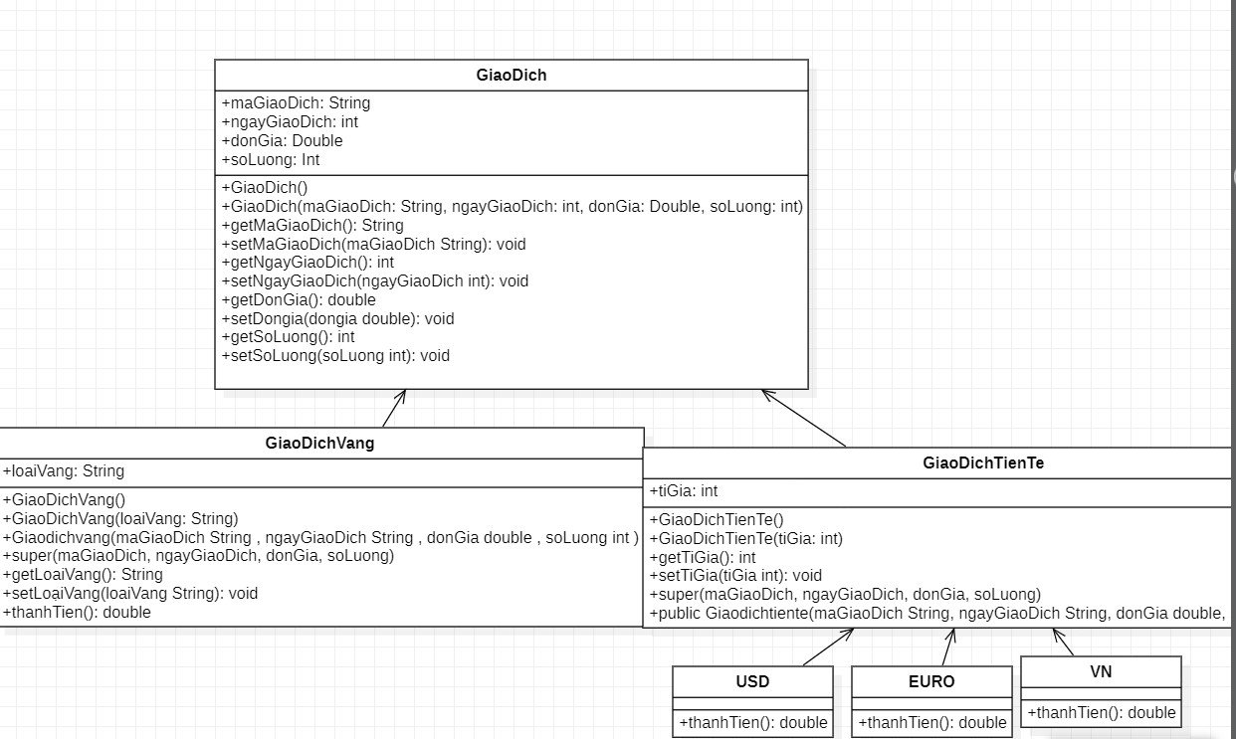
import java.util.ArrayList;
public class Giaodich {
public String maGiaoDich;
public String ngayGiaoDich;
public double donGia;
public int soLuong;
public Giaodich(String maGiaoDich, String ngayGiaoDich, double donGia, int soLuong) {
this.maGiaoDich = maGiaoDich;
this.ngayGiaoDich = ngayGiaoDich;
this.donGia = donGia;
this.soLuong = soLuong;
}
public double thanhTien() {
return 0;
}
public double getSoLuong() {
return soLuong;
}
}

public class Giaodichvang extends Giaodich {
public String loaiVang;
public Giaodichvang(String maGiaoDich, String ngayGiaoDich, double donGia, int soLuong, String string) {
super(maGiaoDich, ngayGiaoDich, donGia, soLuong);
this.loaiVang = loaiVang;
}
@Override
public double thanhTien() {
return soLuong * donGia;
}
}
import java.util.List;
import java.util.ArrayList;
public class Giaodichtiente extends Giaodich {
public double tiGia;
public String loaiTien;
public Giaodichtiente(String maGiaoDich, String ngayGiaoDich, double donGia, int soLuong, double d, String string) {
super(maGiaoDich, ngayGiaoDich, donGia, soLuong);
this.tiGia = tiGia;
this.loaiTien = loaiTien;
}
@Override
public double thanhTien() {
if (loaiTien == null) {
return 0.0;
}
if (loaiTien.equalsIgnoreCase("USD") || loaiTien.equalsIgnoreCase("Euro")) {
return soLuong * donGia * tiGia;
} else if (loaiTien.equalsIgnoreCase("VND")) {
return soLuong * donGia;
} else {
return 0.0;
}
}
}

import java.util.ArrayList;
import java.util.List;
public class main {
public static void main(String[] args) {
ArrayList<Giaodich> danhSachGiaoDich = new ArrayList<>();
// Tạo mỗi loại 3 giao dịch
Giaodichvang gdv1 = new Giaodichvang("GD001", "20/03/2023", 45.5, 10, "18K");
Giaodichvang gdv2 = new Giaodichvang("GD002", "21/03/2023", 46.0, 20, "24K");
Giaodichvang gdv3 = new Giaodichvang("GD003", "22/03/2023", 47.0, 30, "9999");
Giaodichtiente gdt1 = new Giaodichtiente("GD004", "20/03/2023", 22000, 100,4.0,"USD");
Giaodichtiente gdt2 = new Giaodichtiente("GD005", "21/03/2023", 27000, 200, 0.3, "Euro");
Giaodichtiente gdt3 = new Giaodichtiente("GD006", "22/03/2023", 1000000001, 300, 1, "VND");
danhSachGiaoDich.add(gdv1);
danhSachGiaoDich.add(gdv2);
danhSachGiaoDich.add(gdv3);
danhSachGiaoDich.add(gdt1);
danhSachGiaoDich.add(gdt2);
danhSachGiaoDich.add(gdt3);
// Tính tổng số lượng cho từng loại
double tongSoLuongVang = 0.0;
double tongSoLuongTienTe = 0.0;
for (Giaodich gd : danhSachGiaoDich) {
if (gd instanceof Giaodichvang) {
tongSoLuongVang += gd.getSoLuong();
} else if (gd instanceof Giaodichtiente) {
tongSoLuongTienTe += gd.getSoLuong();
}
}
System.out.println("Tong so luong giao dich vang: " + tongSoLuongVang);
System.out.println("Tong so luong giao dich tien te: " + tongSoLuongTienTe);
// Tính trung bình thành tiền của giao dịch tiền tệ
double tongThanhTienTienTe = 0.0;
int soGiaoDichTienTe = 0;
for (Giaodich gd : danhSachGiaoDich) {
if (gd instanceof Giaodichtiente) {
tongThanhTienTienTe += gd.thanhTien();
soGiaoDichTienTe++;
}
}
double trungBinhThanhTienTienTe = tongThanhTienTienTe / soGiaoDichTienTe;
System.out.println("Trung binh thanh tien cua giao dich tien te: " + trungBinhThanhTienTienTe);
// Xuất ra các giao dịch có đơn giá > 1 tỷ
System.out.println("Cac giao dich co don gia > 1 ty:");
for (Giaodich gd : danhSachGiaoDich) {
if (gd.donGia > 1000000000) {
System.out.println("Ma giao dich: " + gd.maGiaoDich);
}
}
}
}

